第一编 教材知识梳理篇
第1章 开启化学之门

一、选择题
1．(2016，绍兴)下列利用空气某成分物理性质的是( C )
A．氧气可以供给呼吸
B．氮气可以制造化肥
C．干冰用于人工降雨
D．稀有气体用作保护气[来源:Zxxk.Com]
2．(2016，黔南)下列变化属于化学变化的是( B )
A．蔗糖溶于水 B．食物发霉
C．酒精挥发 D．西瓜榨汁
3．(2016，重庆)下列变化中，不涉及化学变化的是( C )
A．金属冶炼 B．高粱酿酒
C．雕刻印章 D．烧制陶器
4．(2016，咸宁)下列物质的用途是由其物理性质决定的是( C )
A．氧气用于气焊
B．酒精用作燃料
C．金刚石用来裁玻璃
D．熟石灰改良酸性土壤
5．(2016，河北)如图所示过程中发生了化学变化的是( D )
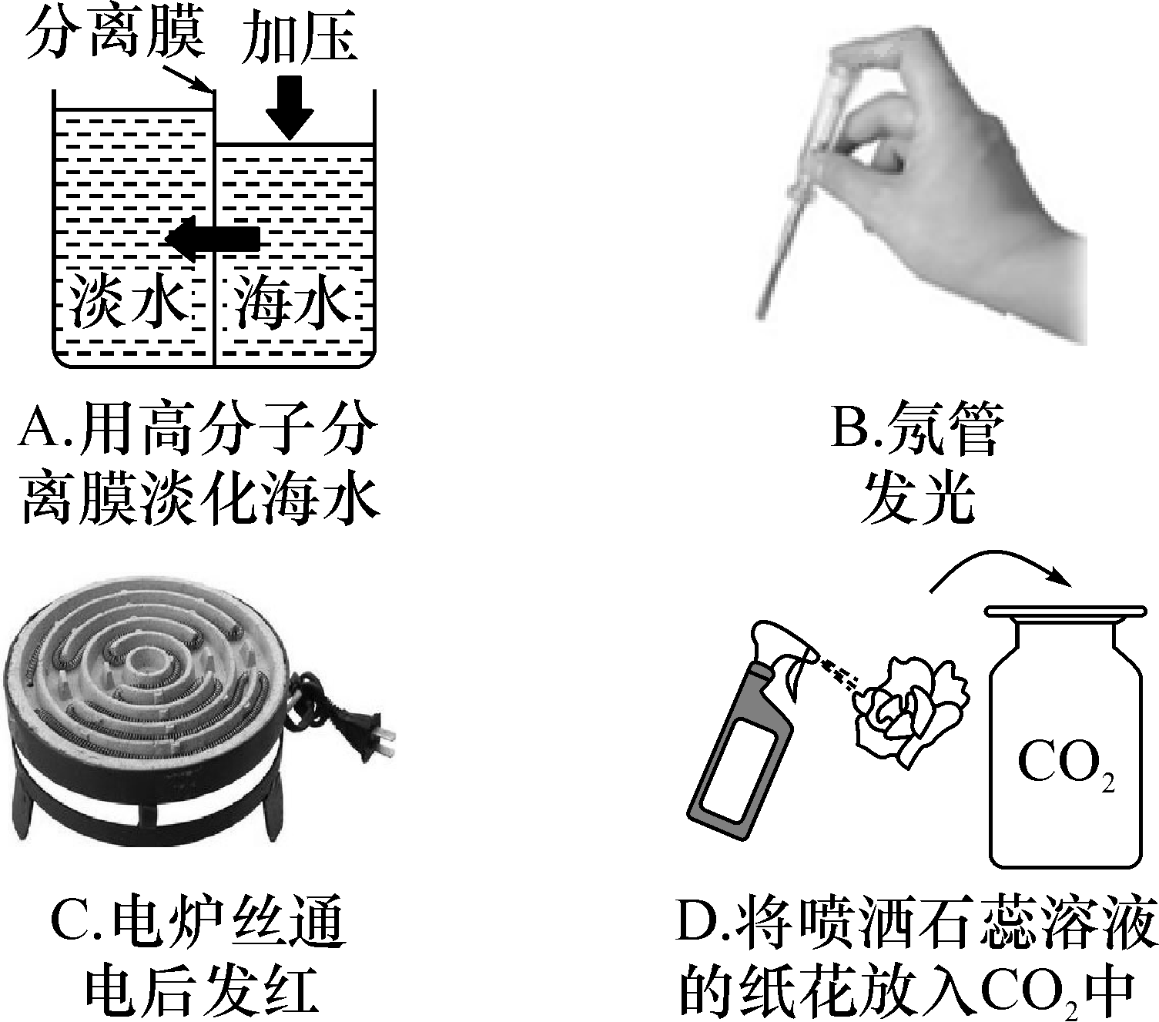
6．(2016，淄博)“一带一路”是丝绸之路经济带和21世纪海上丝绸之路的简称，“一带一路”是合作发展的理念和倡议，古丝绸之路将我国的发明和技术传送到国外，下列古代生产工艺中主要体现的物理变化的是( B )
A．粮食酿酒 B．纺纱织布
C．烧制瓷器 D．冶炼生铁
7．(2016，娄底)成语是中华文化的瑰宝。下列成语涉及化学变化的是( B )
A．聚沙成塔 B．死灰复燃
C．破釜沉舟 D．滴水成冰
8．(2016，黔东南)灿若星辰的中国典籍，有许多化学知识应用于生产生活的记载。于谦的《石灰吟》就是一个范例。诗中属于描述物理变化的一句是( A )
A．千锤万凿出深山 B．烈火焚烧若等闲
C．粉身碎骨浑不怕 D．要留清白在人间
9．(2016，海南)如图为空气成分示意图(按体积分数计算)，其中“x”代表的是( C )
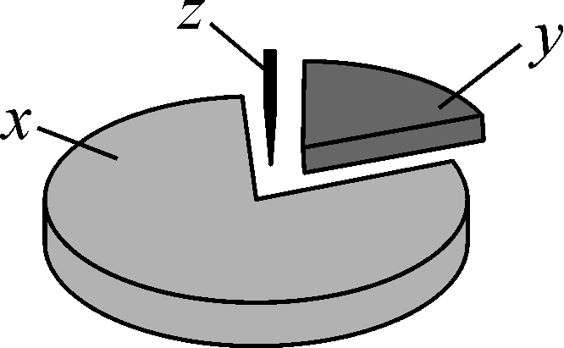
A．氧气
B．二氧化碳
C．氮气
D．稀有气体[来源:学#科#网]
10．(2016，重庆)人体中发生的以下变化属于物理变化的是( A )
A．汗水的挥发 B．蛋白质的水解
C．葡萄糖的氧化 D．油脂的消化吸收
11．(2016，广州)下列事实中，属于物质化学性质的是( B )
A．普通玻璃属于易碎品
B．二氧化碳能使澄清石灰水变浑浊
C．金刚石硬度大
D．盛有水和植物油的试管振荡得到乳状浑浊液体
12．(2016，安徽)下列我国古代的技术应用不涉及化学变化的是( B )
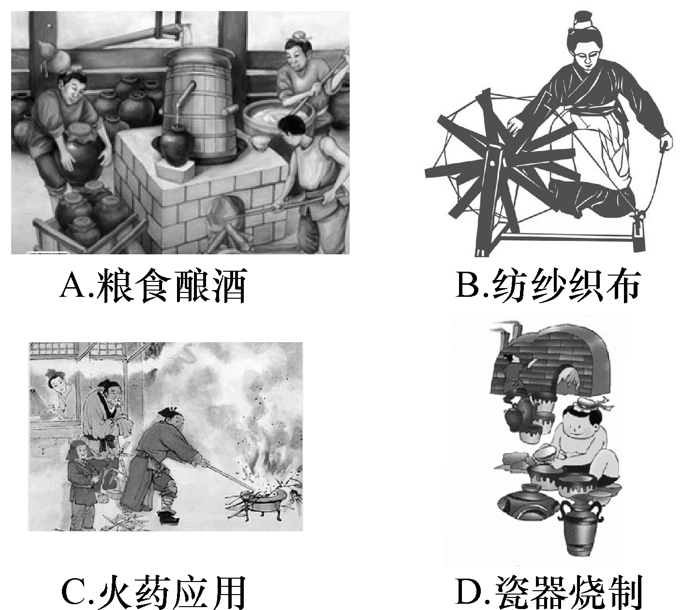[来源:Zxxk.Com]
13．(2016，泰州)实验室用燃烧法测定空气中氧气的含量，最适宜选用的可燃物是( A )
A．红磷 B．硫磺 C．木炭 D．蜡烛
14．(2016，广安)下列选项中属于纯净物的是( A )
A．冰水混合物 B．糖水
C．黄铜 D．粗盐
15．(2016，广安)下列关于物质的性质或变化叙述正确的是( C )
A．活性炭净水——化学性质
B．盐酸遇石蕊试液变红——物理性质
C．冰川融化——物理变化
D．工业上分离液态空气制取氧气、氮气——化学变化
16．(2016，北京)通过实验测定了空气组成的科学家是( C )
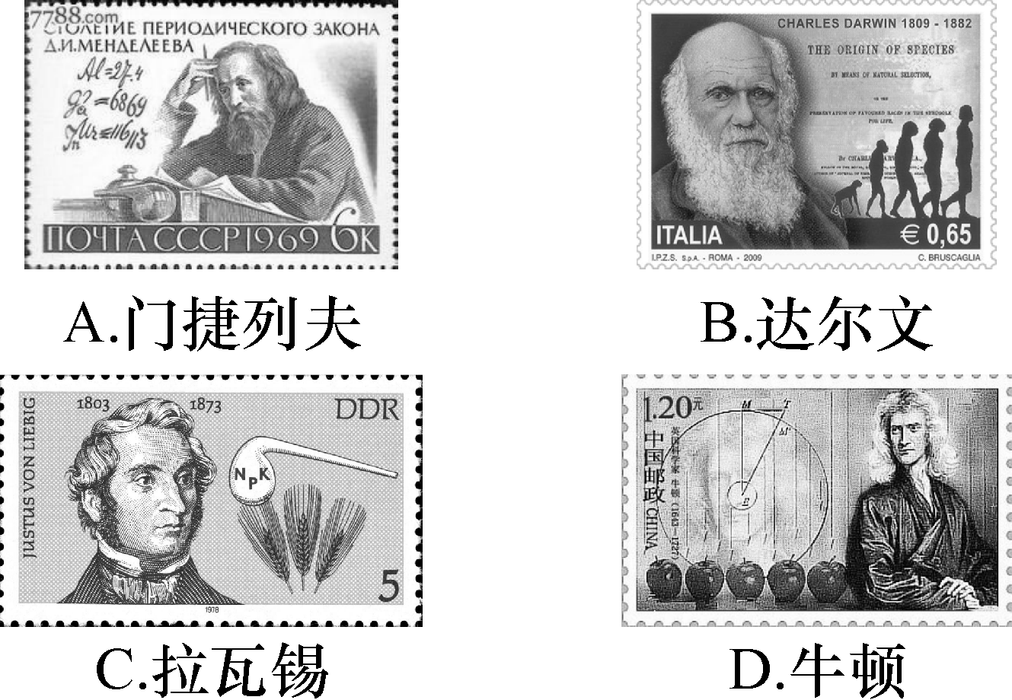
17．空气中含量较多且化学性质不活泼的气体是( A )
A．氮气 B．氧气
C．稀有气体 D．二氧化碳
二、非选择题
18．根据“性质决定用途，用途体现性质”，请回答下列问题：
(1)一氧化碳可作燃料，体现了一氧化碳的__可燃__性。
(2)石墨可作电极，是利用了石墨的__导电__性。
(3)浓硫酸有吸水性，在实验室常用它作__干燥__剂。
19．(2017，原创题)如图是初中化学实验室常用的四种仪器，按要求填空。
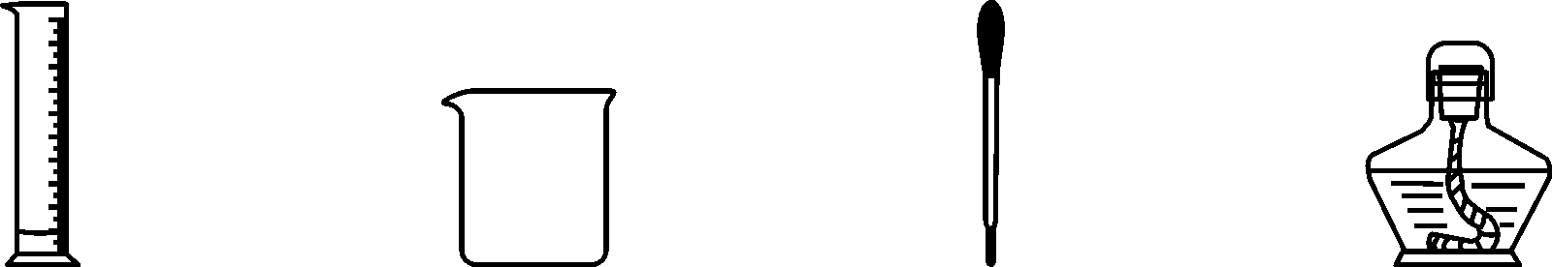
(1)用作配制溶液和较大量试剂的反应容器是__烧杯__(填仪器名称)。[来源:Z。xx。k.Com]
(2)量筒的用途是用来量度__液体的体积__。
(3)用完酒精灯后，要盖好灯帽，因为酒精有__挥发__性。
(4)取液后的滴管应保持橡胶帽在上，以免__腐蚀橡胶帽__。
20．(2017，预测题)化学实验要严格按操作要求进行，在横线上填写以下错误操作造成的后果：[来源:学科网ZXXK]
(1)实验室用剩的药品放回原瓶会__污染原瓶试剂__。
(2)用量筒量取20 mL水仰视读数，量取水的体积会__偏大__(选填“偏大”或“偏小”)。
(3)加热固体药品时，试管口向上倾斜会__使冷凝水倒流使试管炸裂__。
21．(2017，原创题)下图是实验室常见的化学仪器，请按要求把图中仪器名称填在相应位置上。
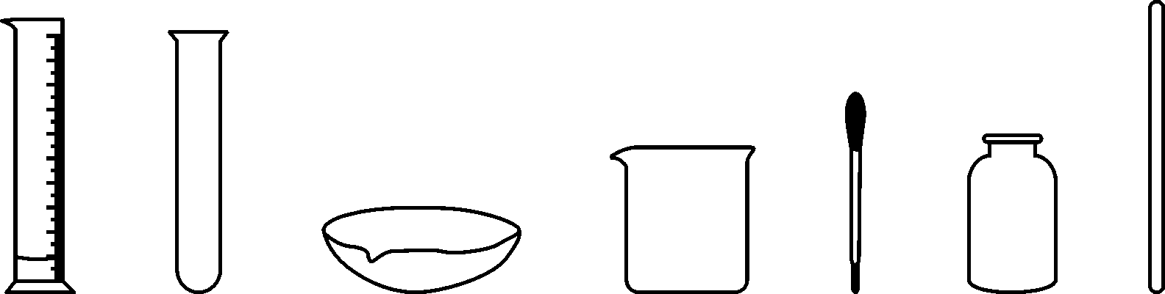
(1)用于量取一定量液体体积的是__量筒__。
(2)用于吸取和滴加少量液体的是__胶头滴管__。
(3)用于收集或贮存气体的是__集气瓶__。
22．(2015，杭州)甲图所示为测定空气中氧气含量的装置及药品。
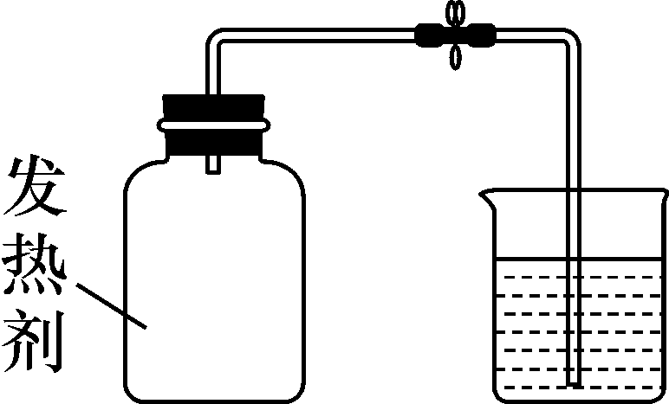,乙)
(1)为获得较为准确的实验数据，下列做法不正确的是( C )
A．检查装置的气密性
B．燃烧匙中的红磷足量
C．点燃红磷后缓慢将燃烧匙插入瓶中，塞紧瓶塞
D．红磷熄灭，广口瓶冷却后打开弹簧夹
(2)小明同学用足量的木炭代替红磷，氢氧化钠溶液代替水来做此实验。小明操作正确，但是测得的数据小于用红磷测得的数据，其原因是木炭燃烧除生成二氧化碳外还可能生成__一氧化碳(或CO)__。
(3)市售“暖宝宝”中发热剂的主要成分是铁粉、炭粉、水和食盐等，反应原理可以简化为铁生锈。小明用配制的发热剂按图乙装置实验。他不是将足量的发热剂堆在瓶底，而是将其涂抹在广口瓶内壁的四周，这样做的目的是__增大铁粉与空气的接触面积，加快反应速率__。
(4)在上述三个实验操作都正确的情况下，与另两个实验的测量结果相比，第三个实验的测量结果与空气中氧气的含量更接近。推测其主要原因，最合理的是__第三个实验中广口瓶内氧气消耗得更充分__。

